**Endpoint 1**

**Prueba 1 (Ejemplo API funciona si datos son correctos):**

**Input**

[{"serial_no": 36, "gre_score": 337.0, "toefl_score": 118.0, "university_rating": 4.0, "sop": 4.5, "lor": 4.5, "cgpa": 9.65, "research": 1.0}, {"serial_no": 25, "gre_score": 337.0, "toefl_score": 118.0, "university_rating": 5.0, "sop": 4.9, "lor": 4.8, "cgpa": 9.65, "research": 1.0}]

**Resultado**

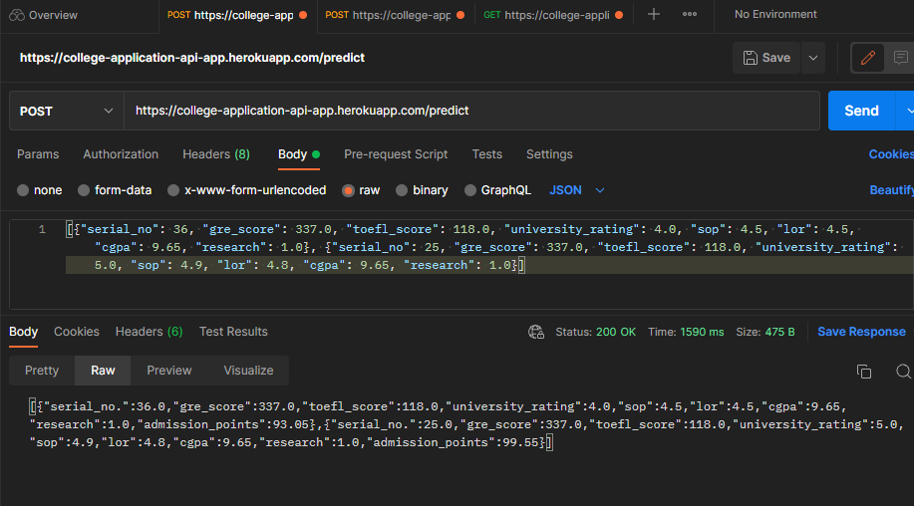

**Prueba 2 (Ejemplo API funciona si datos son correctos):**

**Input**

[{"serial_no": 273, "gre_score": 46, "toefl_score": 68, "university_rating": 3, "sop": 2.2941013856210457, "lor": 1.2306307641860963, "cgpa": 9.318092525249437, "research": 0}, {"serial_no": 712, "gre_score": 165, "toefl_score": 50, "university_rating": 4, "sop": 2.692990054799809, "lor": 3.4844134451769975, "cgpa": 2.4625677530835954, "research": 0}, {"serial_no": 841, "gre_score": 296, "toefl_score": 103, "university_rating": 4, "sop": 2.793032630222503, "lor": 4.851825878220352, "cgpa": 1.8422167052631, "research": 0}, {"serial_no": 883, "gre_score": 17, "toefl_score": 57, "university_rating": 1, "sop": 4.859342383595566, "lor": 3.561048563996709, "cgpa": 4.756974688761559, "research": 0}, {"serial_no": 945, "gre_score": 69, "toefl_score": 78, "university_rating": 4, "sop": 1.9873369998980168, "lor": 1.27909032784013, "cgpa": 6.193431659015708, "research": 0}]

**Resultado**

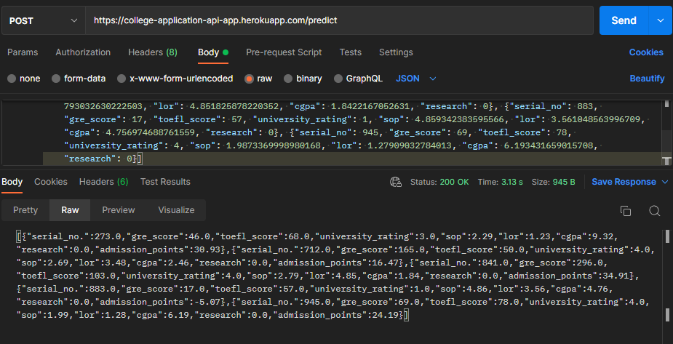

**Prueba 3 (Ejemplo API falla si falta un campo):**

**Input**

[{"serial_no": 273, "gre_score": 46, "toefl_score": 68, "university_rating": 3, "sop": 2.2941013856210457, "lor": 1.2306307641860963, "cgpa": 9.318092525249437}]

**Resultado**

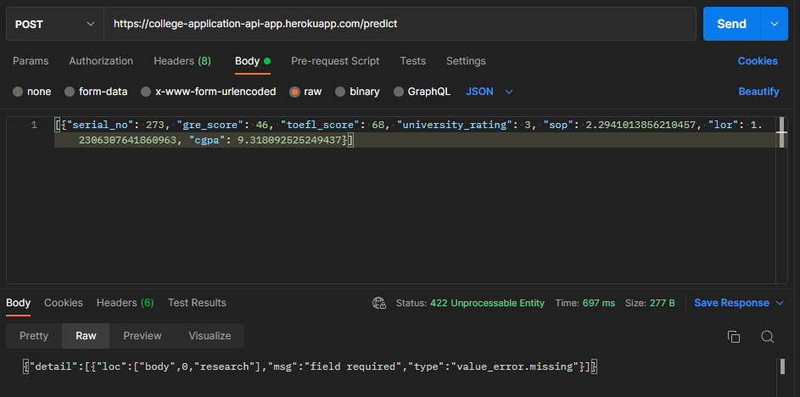

**Prueba 4 (Ejemplo si se ingresa un valor fuera de los rangos establecidos):**

**Input**

[{"serial_no": 273, "gre_score": 46, "toefl_score": 68, "university_rating": 3, "sop": 2.2941013856210457, "lor": 1.2306307641860963, "cgpa": 9.318092525249437, "research":3}]

**Resultado**

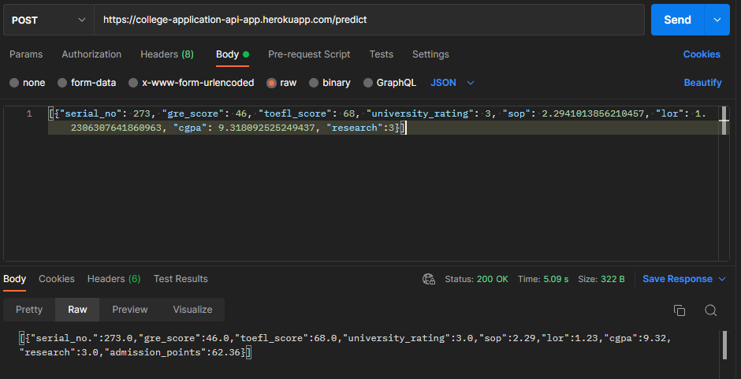

**Resultado luego de prevención de errores:**

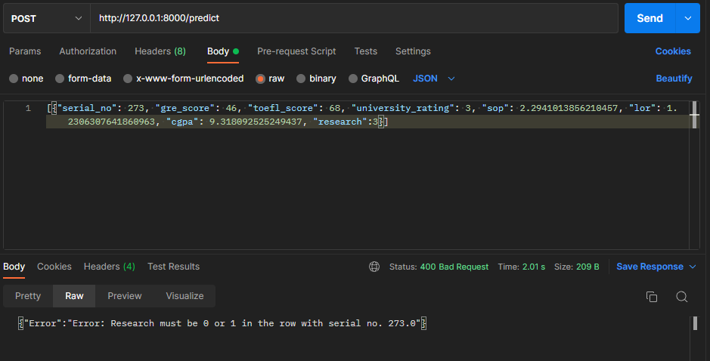

**Prueba 5 (Ejemplo API funciona con muchos datos si datos son correctos):**

**Input**

El input se encuentra en un archivo JSON nombrado caso_prueba5.json en la carpeta datos_prueba

**Resultado**

